에디티지 서비스를 이용해주셔서 감사합니다.

교정된 파일내용 및 에디터가 고객님을 위하여 남긴 코멘트, 그리고 아래의 메세지를 확인하여 주십시오.

에디터가 남겨드린 코멘트에 대한 답신 및 기타 교정 관련 사항은 무료 ‘질문사항 제출하기’를 통하여 에디터와 교신이 가능합니다. 다만 이 경우, 질문 내용은 에디터에게 직접 전달되므로 영문으로 작성하여 주시기를 부탁드립니다. 아울러, 특정 몇 개의 문장에 대한 재검토 요청 또한 무료로 처리가 가능합니다.*

사소한 수정에서도 언어 오류가 발생할 수 있기 때문에 저널 투고 바로 직전에는 항상 최종적으로 원어민에게 교정을 받으신 이후 투고하시는 것을 권장해 드립니다. 사소한 수정에서도 언어 오류가 발생할 수 있기 때문에 교정을 받으신 이후 추가 수정을 하실경우, 일반교정은 60% 할인된 가격으로 재교정이 가능하십니다.**

또한, 해당 작업에 대한 피드백을 통하여 보다 개선된 서비스를 받아보실 수가 있습니다. 완료된 작업 다운로드 창이나 ‘피드백을 주시기 바랍니다’의 아이콘을 이용하여 해당 작업에 대한 피드백을 남겨주시기 바랍니다.

새로운 작업에 대한 교정은 언제든지 에디티지 웹페이지 시스템에 로그인을 하시어 ‘작업 제출하기’를 통해 접수하여 주시기 바랍니다. 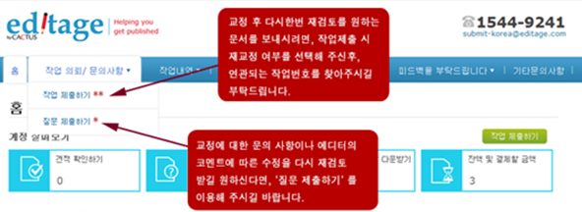

|  |
| --- |
| ***From your editor, Louis*** |
| Dear Author,  It was a pleasure working on your document. I found several inconsistencies with regards to hyphen usage, punctuation, and sentence structure. Please go through my changes and comments carefully. I also noted that some of the figures were incorrectly labelled. Please ensure that all references to figures in the text are correct.  Please send me your feedback or any questions through your Editage Online account (**http://online.editage.co.kr/**). |

# Notes related to Tables, Figures, or Formatting

|  |  |
| --- | --- |
| *This table contains recommendations that I was unable to insert in your manuscript.* | |
| Journal Formatting *To ensure that your paper conforms to the formatting requirements of the journal* | 1. **Author Information: Please take care to ensure that the authors’ names are spelt correctly.** 2. **In-text Citations: Several references were missing throughout the manuscript. Please remember to insert them all where cited.** 3. **References: Please ensure that the order in which the references are cited corresponds to the order in which they are listed at the end of the manuscript.** |

|  |  |
| --- | --- |
| **A QUICK TIP** | |
| ***GUIDELINE*** | *Compound adjectives that modify a noun are typically hyphenated but not when the first word of the adjective is an adverb ending with “-ly.”* |
| ***EXPLANATION*** | A compound adjective is formed by two words that jointly describe a noun (e.g., “water” and “soluble” in “water-soluble compound”). Such compound adjectives are usually hyphenated to indicate that they form a single unit. The use of the hyphen also aids clarity. For example, in the sentence “I saw a man-eating alligator,” it is clear that the alligator eats humans. Without the hyphen, the sentence will read as “I saw a man eating alligator” (i.e., the man was eating an alligator).  However, if the first word of a compound adjective is an adverb ending with “-ly” then the compound adjective should not be hyphenated. |
| ***EXAMPLE*** | Incorrect: I saw a beautifully-dressed girl.  Correct: I saw a beautifully dressed girl. |